

**Российская Федерация**

**Новгородская область**

**Администрация Любытинского муниципального района**

**П О С Т А Н О В Л Е Н И Е**

от 30.08.2024 № 1102

р.п. Любытино

**Об установлении публичного сервитута**

Руководствуясь статьей 23, пунктом 1 статьи 39.37, пунктом 4 статьи 39.38, статьей 39.39, пунктом 1 статьи 39.43, статьей 39.45, статьей 39.50 Земельного кодекса Российской Федерации, приказом Росреестра от 19.04.2022 № П/0150 «Об утверждении требований к форме ходатайства об установлении публичного сервитута, содержанию обоснования необходимости установления публичного сервитута», рассмотрев ходатайство от 08.08.2024 г. Акционерного общества «Газпром газораспределение Великий Новгород» ИНН: 5321039753, ОГРН: 1025300780812, публикации на официальном сайте Администрации Любытинского муниципального района от 13.08.2024 и на официальном сайте Администрации Неболчского сельского поселения от 13.08.2024, схемы расположения границ публичного сервитута на кадастровом плане территории, и ввиду отсутствия заявлений иных лиц, являющихся правообладателями земельных участков об учете их прав (обременений прав), Администрация Любытинского муниципального района **ПОСТАНОВЛЯЕТ:**

1. На основании пункта 1 статьи 39.43 Земельного кодекса РФ, установить публичный сервитут в отношении Акционерного общества «Газпром газораспределение Великий Новгород» ИНН: 5321039753, ОГРН: 1025300780812, для строительства, реконструкции, эксплуатации, капитального ремонта линейного объекта системы газоснабжения – **"Газопровод к жилому дому по адресу: Новгородская область, р-н Любытинский, с/п Неболчское, рп. Неболчи, ул. Шоссейная, д.18, КН ЗУ 53:07:0040135:4",** согласно сведениям о границах публичного сервитута в отношении земель, государственная собственность на которые не разграничена в кадастровых кварталах 53:07:0040135, 53:07:0040128 и частей земельных участков с кадастровыми номерами 53:07:0040135:4, 53:07:0000000:4222 расположенных по адресу: Российская Федерация, Новгородская область, Любытинский муниципальный район, Неболчское сельское поселение, р.п.Неболчи.

Площадь испрашиваемого публичного сервитута: 138 кв. м.

2

2. Срок публичного сервитута - 49 (сорок девять) лет.

3. Порядок установления зон с особыми условиями использования территорий, содержание ограничений прав на земельные участки в границах таких зон, а также график проведения работ при осуществлении деятельности, для обеспечения которой устанавливается публичный сервитут регламентируются Правилами охраны газораспределительных сетей, утвержденными постановлением Правительства Российской Федерации от 20 ноября 2000 года №878.

4. График проведения работ при осуществлении деятельности по строительству линейных объектов системы газоснабжения, для обеспечения которой устанавливается публичный сервитут в отношении земель и частей земельных участков, указанных в пункте 1 постановления: завершить работы не позднее окончания срока публичного сервитута, установленного пунктом 2 постановления.

5. Обладатель публичного сервитута обязан привести земельные участки в состояние, пригодное для их использования в соответствии с разрешенным использованием, в срок не позднее чем три месяца после завершения строительства, реконструкции, эксплуатации или капитального ремонта инженерного сооружения, для которого был установлен публичный сервитут.

6. Утвердить границы публичного сервитута в соответствии с прилагаемым описанием местоположения границ публичного сервитута (приложение №1).

7. Публичный сервитут считается установленным со дня внесения сведений о нем в Единый государственный реестр недвижимости.

8. Плата за публичный сервитут в отношении земельного участка, находящегося в государственной или муниципальной собственности и не обремененного правами третьих лиц, устанавливается в размере 0,01 процента кадастровой стоимости такого земельного участка за каждый год использования этого земельного участка в соответствии с пунктом 4 статьи 39.46 Земельного кодекса Российской Федерации. При этом плата за публичный сервитут, установленный на три года и более, не может быть менее чем 0,1 процента кадастровой стоимости земельного участка, обремененного сервитутом, за весь срок сервитута.

Плата за публичный сервитут в отношении земельных участков, находящихся в частной собственности или находящихся в государственной или муниципальной собственности и предоставленных гражданам или юридическим лицам, определяется в соответствии с пунктом 7 статьи 39.46 Земельного кодекса Российской Федерации. Обладатель публичного сервитута обязан направить подписанный в 2-х экземплярах проект соглашения об установлении публичного сервитута правообладателям земельных участков с кадастровыми номерами 53:07:0040135:4, 53:07:0000000:4222.

8.1. Утвердить расчет платы за установленный публичный сервитут, указанный в пункте 1 настоящего постановления в отношении земель, государственная собственность на которые не разграничена (приложение №2).

3

8.2. Плата за публичный сервитут подлежит перечислению единовременным платежом не позднее шести месяцев со дня принятия настоящего постановления.

9. Обладатель публичного сервитута вправе приступить к осуществлению публичного сервитута после внесения платы за публичный сервитут в соответствии с решением об установлении публичного сервитута.

10. Опубликовать настоящее постановление в бюллетене «Официальный вестник» и разместить в информационно-коммуникационной сети «Интернет».

**Глава**

**муниципального района А.А.Устинов**

Приложение №1

к постановлению Администрации

Любытинского муниципального района

от 30.08.2024 № 1102

ОПИСАНИЕ МЕСТОПОЛОЖЕНИЯ ГРАНИЦ

Публичный сервитут объекта газоснабжения: "Газопровод к жилому дому по адресу: Новгородская область, р-н Любытинский, с/п Неболчское, рп. Неболчи, ул. Шоссейная, д.18, КН ЗУ 53:07:0040135:4"

(наименование объекта, местоположение границ которого описано (далее - объект))

|  |  |  |  |  |  |  |  |  |  |  |  |  |  |  |
| --- | --- | --- | --- | --- | --- | --- | --- | --- | --- | --- | --- | --- | --- | --- |
| **ГРАФИЧЕСКОЕ ОПИСАНИЕ**  **местоположения границ населенных пунктов, территориальных зон, особо охраняемых природных территорий, зон с особыми условиями использования территории** | | | | | | | | | | | | | | |
| **Публичный сервитут объекта газоснабжения: "Газопровод к жилому дому по адресу: Новгородская область, р-н Любытинский, с/п Неболчское, рп. Неболчи, ул. Шоссейная, д.18, КН ЗУ 53:07:0040135:4"** | | | | | | | | | | | | | | |
| (наименование объекта, местоположение границ которого описано (далее - объект)) | | | | | | | | | | | | | | |
| **Раздел 1** | | | | | | | | | | | | | | |
| **Сведения об объекте** | | | | | | | | | | | | | | |
| **№ п/п** | **Характеристики объекта** | | | | | | | | | **Описание характеристик** | | | | |
| **1** | **2** | | | | | | | | | **3** | | | | |
| 1. | Местоположение объекта | | | | | | | | | Новгородская область, район Любытинский, рабочий поселок Неболчи | | | | |
| 2. | Площадь объекта +/- величина  погрешности определения площади (Р +/- Дельта Р) | | | | | | | | | 138 +/- 4 м² | | | | |
| 3. | Иные характеристики объекта | | | | | | | | | - | | | | |
|  | | | | | | | | | | | | | | |
|  | | | | | | | | | | | | | | |
| **Раздел 2** | | | | | | | | | | | | | | |
| **Сведения о местоположении границ объекта** | | | | | | | | | | | | | | |
|  | | | | | | | | | | | | | | |
| 1. Система координат МСК-53, зона 2 | | | | | | | | | | | | | | |
| 2. Сведения о характерных точках границ объекта | | | | | | | | | | | | | | |
| **Обозначение характерных точек границ** | | | **Координаты, м** | | | | | **Метод определения координат характерной точки** | | | **Средняя квадратическая погрешность положения характерной точки (Мt), м** | | **Описание обозначения точки на местности (при наличии)** | |
| **X** | | **Y** | | |
| **1** | | | **2** | | **3** | | | **4** | | | **5** | | **6** | |
| 1 | | | 643245.74 | | 2300520.96 | | | Метод спутниковых геодезических измерений (определений) | | | 0.1 | | - | |
| 2 | | | 643245.72 | | 2300525.96 | | | Метод спутниковых геодезических измерений (определений) | | | 0.1 | | - | |
| 3 | | | 643240.92 | | 2300525.93 | | | Метод спутниковых геодезических измерений (определений) | | | 0.1 | | - | |
| 4 | | | 643219.03 | | 2300525.83 | | | Метод спутниковых геодезических измерений (определений) | | | 0.1 | | - | |
| 5 | | | 643218.08 | | 2300525.83 | | | Метод спутниковых геодезических измерений (определений) | | | 0.1 | | - | |
| 6 | | | 643218.10 | | 2300520.83 | | | Метод спутниковых геодезических измерений (определений) | | | 0.1 | | - | |
| 7 | | | 643219.21 | | 2300520.83 | | | Метод спутниковых геодезических измерений (определений) | | | 0.1 | | - | |
| 8 | | | 643241.11 | | 2300520.93 | | | Метод спутниковых геодезических измерений (определений) | | | 0.1 | | - | |
| 1 | | | 643245.74 | | 2300520.96 | | | Метод спутниковых геодезических измерений (определений) | | | 0.1 | | - | |
| 3. Сведения о характерных точках части (частей) границы объекта | | | | | | | | | | | | | | |
| **Обозначение характерных точек части границы** | | | **Координаты, м** | | | | | **Метод определения координат характерной точки** | | | **Средняя квадратическая погрешность положения характерной точки (Мt), м** | | **Описание обозначения точки на местности (при наличии)** | |
| **X** | | **Y** | | |
| **1** | | | **2** | | **3** | | | **4** | | | **5** | | **6** | |
| - | | | - | | - | | | - | | | - | | - | |
|  | | | | | | | | | | | | | | |
| **Раздел 3** | | | | | | | | | | | | | | |
| **Сведения о местоположении измененных (уточненных) границ объекта** | | | | | | | | | | | | | | |
|  | | | | | | | | | | | | | | |
| 1. Система координат - | | | | | | | | | | | | | | |
| 2. Сведения о характерных точках границ объекта | | | | | | | | | | | | | | |
| **Обозначение характерных точек границ** | | **Существующие координаты, м** | | | | **Измененные (уточненные) координаты, м** | | | **Метод определения координат характерной точки** | | | **Средняя квадратическая погрешность положения характерной точки (Мt), м** | | **Описание обозначения точки на местности (при наличии)** |
| **X** | | **Y** | | **X** | **Y** | |
| **1** | | **2** | | **3** | | **4** | **5** | | **6** | | | **7** | | **8** |
| - | | - | | - | | - | - | | - | | | - | |  |
| 3. Сведения о характерных точках части (частей) границы объекта | | | | | | | | | | | | | | |
| **Обозначение характерных точек части границы** | | **Существующие координаты, м** | | | | **Измененные (уточненные) координаты, м** | | | **Метод определения координат характерной точки** | | | **Средняя квадратическая погрешность положения характерной точки (Мt), м** | | **Описание обозначения точки на местности (при наличии)** |
| **X** | | **Y** | | **X** | **Y** | |
| **1** | | **2** | | **3** | | **4** | **5** | | **6** | | | **7** | | **8** |
| - | | - | | - | | - | - | | - | | | - | |  |

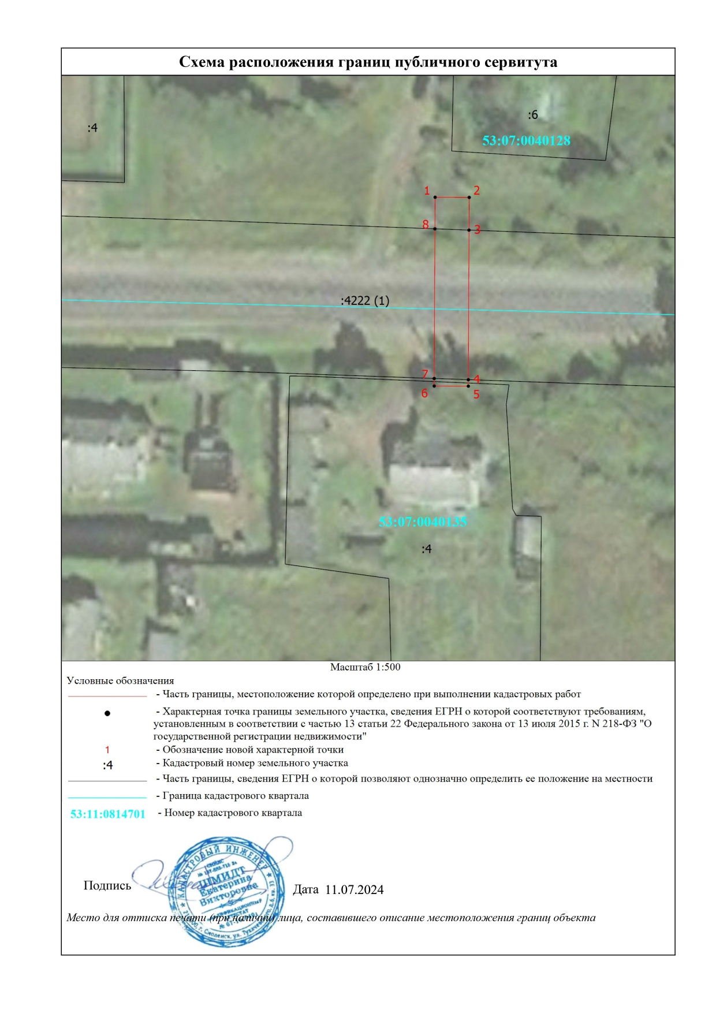

Приложение № 2

к постановлению Администрации

Любытинского муниципального района

от 30.08.2024 № 1102

**Расчет и внесение платы за установленный публичный сервитут в отношении земель, государственная собственность на которые**

**не разграничена**

Размер платы за публичный сервитут в отношении земель в КК 53:07:0040135, 53:07:0040128 предоставленного в целях строительства, реконструкции, эксплуатации, капитального ремонта линейных объектов системы газоснабжения - **"Газопровод к жилому дому по адресу: Новгородская область, р-н Любытинский, с/п Неболчское, рп. Неболчи, ул. Шоссейная, д.18, КН ЗУ 53:07:0040135:4"** определяется в соответствии со ст. 39.46 Земельного кодекса РФ, Постановлением Министерства строительства, архитектуры и имущественных отношений Новгородской области от 23.11.2022 № 22 "Об утверждении результатов определения кадастровой стоимости земельных участков в составе земель сельскохозяйственного назначения, земель населенных пунктов, земель промышленности, энергетики, транспорта, связи, радиовещания, телевидения, информатики, для обеспечения космической деятельности, обороны, безопасности и иного специального назначения, земель особо охраняемых территорий и объектов, земель водного фонда, земель лесного фонда, земель запаса, земельных участков, категория которых не установлена, расположенных на территории Новгородской области, и среднего уровня кадастровой стоимости земель сельскохозяйственного назначения, земель населенных пунктов, земель промышленности, энергетики, транспорта, связи, радиовещания, телевидения, информатики, для обеспечения космической деятельности, обороны, безопасности и иного специального назначения, земель особо охраняемых территорий и объектов, земель водного фонда, земель лесного фонда, земель запаса, земельных участков, категория которых не установлена, по муниципальным районам (муниципальным округам, городскому округу) Новгородской области".

РП = СУКС х S х 0,01% х Т где:

РП – размер платы за публичный сервитут (руб.);

СУКС – средний уровень кадастровой стоимости одного квадратного метра земли по Любытинскому муниципальному району, утвержденный в соответствии со статьей 66 Земельного кодекса Российской Федерации (руб.);

S – площадь земель (кв. м);

Т – установленный срок публичного сервитута.

СУКС в КК 53:07:0040135 – 148,91 руб./кв.м, для категории земель - земли населенных пунктов;

СУКС в КК 53:07:0040128 – 148,91 руб./кв.м, для категории земель - земли населенных пунктов

|  |  |  |  |  |  |
| --- | --- | --- | --- | --- | --- |
| Кадастровый номер квартала | Площадь земель,  обремененных  сервитутом,  (кв. м) | Средний уровень  кадастровой стоимости земель по категории,  руб./кв. м | Процент от кадастровой стоимости  земель,  (%) | Срок публичного  сервитута  (лет) | Размер платы  за весь срок публичного  сервитута  (руб.)  (гр.2×гр.3×гр  .4×гр.5) |
| 1 | 2 | 3 | 4 | 5 | 6 |
| 53:07:0040135 | 2 | 148,91 | 0,01 | 49 | 1,46 |
| 53:07:0040128 | 24 | 148,91 | 0,01 | 49 | 17,51 |
| ИТОГО: |  |  |  |  | 18,97 |

Размер платы за весь срок сервитута – 18,97 руб. (восемнадцать рублей 97 копеек)

Плата за публичный сервитут вносится по следующим реквизитам:

УФК по Новгородской области (Администрация Любытинского

муниципального района, л/с 04503007160)

174760 Новгородская область, п.Любытино, ул.Советов, д.29

ИНН 5306000656 / КПП 530601001

Отделение Новгород Банка России //УФК по Новгородской области

г.Великий Новгород

р/сч 03100643000000015000

к/сч 40102810145370000042

БИК 014959900

ОКТМО 49616428

л/с 04503007160

КБК 70311105313050000120

Плата за публичный сервитут